**Информационно-статистический отчет**

**рассмотренных в ноябре 2024 года обращений, запросов информации   
и сообщений граждан, объединений граждан, в том числе юридических лиц, поступивших в адрес Главы Маслянинского района Новосибирской области**

Рассмотрение письменных и личных обращений, устных сообщений   
и запросов граждан, объединений граждан, в том числе юридических лиц, поступивших в адрес Главы Маслянинского района Новосибирской области, организовано в соответствии с Конституцией Российской Федерации, областным законодательством, нормативными правовыми актами Новосибирской области, администрацией Маслянинского района Новосибирской области.

Организацию работы по объективному, всестороннему и своевременному рассмотрению обращений осуществляет общественная приемная Главы Маслянинского района Новосибирской области.

В 2024 года в адрес Главы Маслянинского района Новосибирской области через общественную приемную Главы Маслянинского района поступило 21 *(в октябре 2024 года -29, в октябре - 2023 года -17)*, в том числе:

1. письменных обращений и запросов -25 *(в октябре 2024 года -21,   
   в ноябре 2023 года -20)*;

2) личных обращений на личных приемах Главы Маслянинского района Новосибирской области, первого заместителя главы администрации Маслянинского района Новосибирской области, заместителей главы Маслянинского района Новосибирской области **0** *(в октябре 2024 года -0, в ноябре 2023 года -0)*;

3) обращений к специалисту общественной приемной Главы Маслянинского района Новосибирской области –**3,** *(в октябре 2024 года –2, в ноябре 2023 года –0)*;

4) устных сообщений и запросов в справочную телефонную службу общественной приемной Главы Маслянинского района Новосибирской области – **4***(в октябре 2024 года -2, в ноябре 2023 года -0)*.

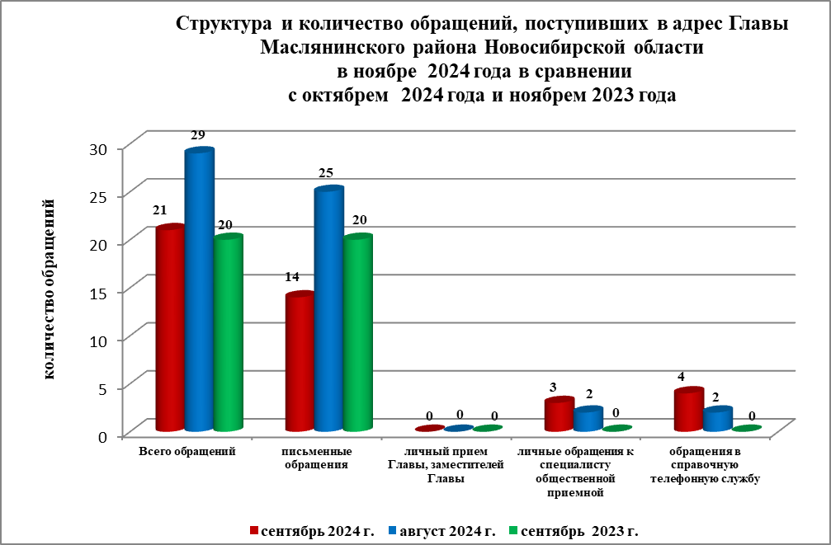

По сравнению с октябрем 2024 года общее количество письменных   
и личных обращений, устных сообщений и запросов уменьшилось 27 % (на 8 обращений). В **21** обращении содержится **21** вопрос, относящихся   
к тематическим разделам:

- жилищно-коммунальная сфера – 6 (29%) от общего количества вопросов);

- социальная сфера -6 (29%);

- экономика - 7 (32%);

- государство, общество, политика – 2 (10 %);

В ноябре 2024 года отмечается увеличение количества обращений   
по жилищным вопросам, расписания рейсовых автобусов и образования.